**โครงการการจัดการความรู้ (การเขียน มคอ.3 ตามรูปแบบ AUN QA)**

**อาจารย์กริ่งกาญจน์ เจริญกุล เรียบเรียงจากกิจกรรม การอบรมเชิงปฏิบัติการ การเขียน มคอ.3 ตามรูปแบบ AUN QA วิทยากรโดย ผศ.โสภณ ฟองเพชร และเอกสารประกอบการบรรยายการจัดทำแผนการสอน และเครื่องมือการวัดผล ประเมินผลการเรียนรู้ที่คาดหวัง โดย รศ.ดร.ปาริชาติ บัวเจริญ**

ตามที่สำนักงานคณะกรรมการการอุดมศึกษาได้มีประกาศคณะกรรรมการการอุดมศึกษาเกี่ยวกับเรื่อง แนวทางการปฏิบัติตามกรอบมาตรฐานคุณวุฒิระดับอุดมศึกษาแห่งชาติ 2552 โดยได้ให้ความสำคัญกับผลการเรียนรู้ของผู้เรียนในรายวิชา (Learning outcomes) ที่กำหนดใน มคอ.3 และ มคอ.4 ในการกำหนดตัวบ่งชี้ผลการดำเนินงานตามกรอบมาตรฐานคุณวุฒิที่ใช้ในการติดตาม ประเมิน และรายงานคุณภาพของหลักสูตร ตามบริบทและวัตถุประสงค์ในการผลิตบัณฑิต นั้น เพื่อให้มีความสอดคล้องกับการประกันคุณภาพตามเกณฑ์ AUN-QA และแนวทางปฏิบัติตามกรอบมาตรฐานคุณวุฒิระดับอุดมศึกษาแห่งชาติ คณะสารสนเทศและการสื่อสารจึงให้ความสำคัญของหลักสูตรในการกรอก มคอ. 3 และ มคอ. 5 ให้ถูกต้อง ครบถ้วน ซึ่งจะเป็นประโยชน์ต่อการทวนสอบผลสัมฤทธิ์ผลการเรียนรู้และด้านการประกันคุณภาพการศึกษาในระดับหลักสูตร และระดับคณะ เพื่อให้อาจารย์ผู้สอนได้มีความเข้าใจการกำหนดผลลัพธ์การเรียนรู้และรู้จักใช้กลยุทธ์การสอนที่หลากหลายและการประเมินผลการเรียนรู้ให้สอดคล้องกันได้อย่างถูกต้องตามเกณฑ์การประกันคุณภาพการศึกษา (AUN-QA) โดยมีรูปแบบ ความสอดคล้องกระจายกันตามลำดับ ดังแผนภาพต่อไปนี้

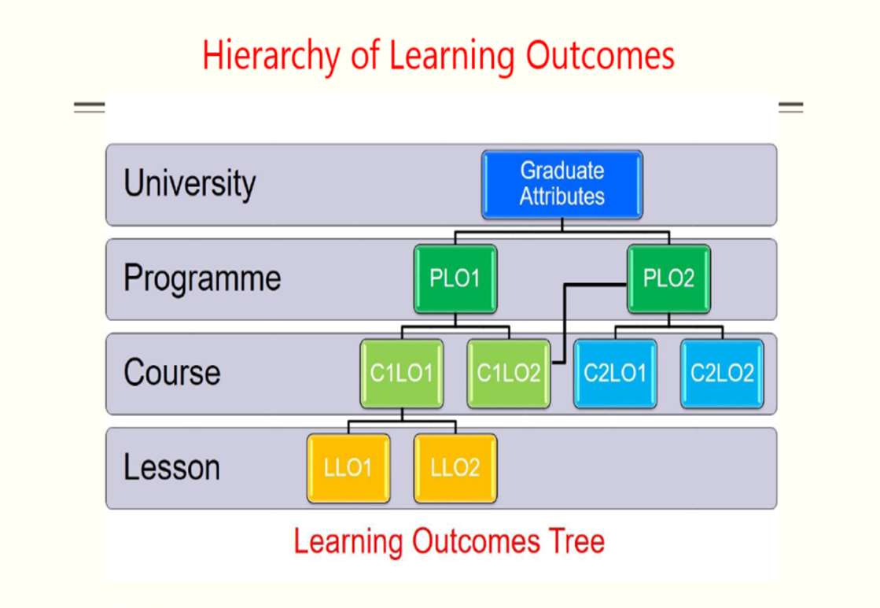

ทั้งนี้มี แผนการประเมินตามผลลัพธ์การเรียนรู้ที่คาดหวังของรายวิชา โดยนำ ผลลัพธ์การเรียนรู้ที่คาดหวังของหลักสูตร (PLOs) ที่รายวิชารับผิดชอบ มาเทียบกับผลลัพธ์การเรียนรู้ที่คาดหวังของรายวิชา (CLOs) รวมทั้งกลยุทธ์การสอนตาม CLOs และกลยุทธ์สำหรับวิธีการวัดและประเมินผล ตาม CLOs ดังตัวอย่างตารางต่อไปนี้

**ตาราง** แผนการประเมินตามผลลัพธ์การเรียนรู้ที่คาดหวังของรายวิชา สด 315 การผลิตภาพยนตร์ดิจิทัล

| **ผลลัพธ์การเรียนรู้ที่คาดหวัง**  **ของหลักสูตร (PLOs)**  **ที่รายวิชารับผิดชอบ** | **ผลลัพธ์การเรียนรู้ที่**  **คาดหวังของรายวิชา (CLOs)** | **กลยุทธ์การสอน**  **ตาม CLOs** | **กลยุทธ์สำหรับวิธีการวัดและประเมินผล**  **ตาม CLOs** |
| --- | --- | --- | --- |
| PLO 1 สามารถอธิบายหลักการสำคัญด้านการสื่อสารดิจิทัลและองค์ประกอบของสื่อดิจิทัลแต่ละประเภท | CLO 1: นักศึกษาวางแผนกระบวนการผลิตภาพยนตร์ดิจิทัล อย่างสร้างสรรค์ ด้วยการวิเคราะห์กลุ่มเป้าหมายและการตลาด | -แบบทดสอบก่อนเรียน  -ผู้สอนบรรยายโดยใช้ PPT และเอกสารประกอบการบรรยาย  -ผู้สอนซักถามความเข้าใจในเนื้อหาที่สอน  -ผู้สอนทำการ Post test และเฉลย  -นศ.เปรียบเทียบคะแนน Pre และ Post test ผลคะแนนมีความก้าวหน้าหลังเรียน (แบบทดสอบก่อนและหลังเรียนเป็นแบบปรนัยเลือกตอบ)  -ดูภาพยนตร์ รู้จักแบ่งGenre ภาพยนตร์  -แลกเปลี่ยนเกี่ยวกับภาพยนตร์เชิงประเด็นและเชิงโปรดักชั่น  -ฝึกวางแผนเขียนบทภาพยนตร์  -ฝึกถ่ายทำภาพยนตร์  -ฝึกตัดต่อภาพยนตร์ | - อธิบายศัพท์ที่เกี่ยวข้องได้  - วัดความถูกต้องตามแบบฟอร์ม คำศัพท์ทางเทคนิค ภาษาที่ใช้ จากบทภาพยนตร์  -สังเกตพฤติกรรมการประยุกต์ใช้ เนื้อหา+เทคนิค และแก้ปัญหาได้อย่างเหมาะสม  -วัดความคิดสร้างสรรค์ สร้างผลงานที่เหมาะสมกับกลุ่มเป้าหมาย จากผลงานภาพยนตร์ 2 เรื่อง |

จากตารางข้างต้น จะเห็นได้ว่า ผลลัพธ์การเรียนรู้ที่คาดหวัง ของหลักสูตร (PLOs) ที่รายวิชารับผิดชอบ ตรงกับผลลัพธ์การเรียนรู้ที่คาดหวังของรายวิชา (CLOs) ข้อใด มีกลยุทธ์การสอน ตาม CLOs อย่างไร และมีกลยุทธ์สำหรับวิธีการวัดและประเมินผล ตาม CLOs รูปแบบใดบ้าง นอกจากนี้ มคอ.3 ตามเกณฑ์ AUN_QA ควรระบุเครื่องมือวัดและสัดส่วนของการประเมินผล (Rubrics) อย่างชัดเจนและสอดคล้องกับเนื้อหารายวิชาที่พัฒนาทักษะของผู้เรียน นับเป็นหัวใจสำคัญในการจัดทำ มคอ.3 และ มคอ.5 ตามเกณฑ์ AUN_QA.